成绩： __________


ADS实验
题目：______

院、系__ _
专业_ __
姓 名___ __
学号________

1 实验目的
掌握超外差接收机的基本组成和工作机理，理解射频输入信号经过滤波、低噪声放大、混频、中频滤波和后级放大后逐步变为低频输出信号的过程。
熟悉 ADS 中射频系统级原理图的搭建方法，能够根据接收机的频率规划设置输入端口、本振端口、滤波器、放大器、混频器和终端负载等模块。
学会使用谐波平衡仿真观察接收链路中的频谱分量，重点验证 2.4 GHz 射频信号经两次下变频后得到 20 MHz 输出信号的过程。
掌握频率转换交流仿真和预算分析的基本方法，通过增益预算和噪声系数预算判断接收机各级模块对系统性能的影响。
通过仿真结果分析接收机的增益分配、频率选择性和噪声传递规律，为后续射频前端设计、链路预算和系统性能优化打下基础。
2 实验原理
2.1 超外差接收机的结构思想
超外差接收机的核心思想是把高频射频信号先转换到固定或较低的中频，再在中频链路中完成滤波、放大和选择性处理。直接在射频频段完成高选择性滤波和大增益放大难度较高，器件参数也容易受频率变化影响；采用变频结构后，可以把复杂的滤波和放大任务转移到更容易控制的中频或低频范围内。
本实验的接收机采用两次变频结构。输入信号位于 2.4 GHz 射频频段，第一本振设置为 2.1 GHz，混频后选择低边带分量，得到 300 MHz 第一中频；第二本振设置为 280 MHz，再次选择低边带后得到 20 MHz 输出信号。这样的频率规划既体现了超外差接收机的典型下变频过程，也便于在频谱图中观察各级节点的目标频率。
从系统链路看，信号先经过射频带通滤波器，滤除输入端口附近不需要的频率分量；随后由前置放大器提高有用信号幅度，并尽量控制前端噪声；第一混频器完成 2.4 GHz 到 300 MHz 的频率搬移；中频滤波器选择 300 MHz 分量；第二混频器把 300 MHz 分量继续变换到 20 MHz；最后通过可变增益放大器得到足够高的输出功率。
2.2 混频与频率规划
混频器利用非线性器件或等效乘法关系，使输入射频信号与本振信号产生和频、差频以及更高阶组合频率。若射频频率为 fRF，本振频率为 fLO，则一阶混频的主要输出分量包含 fRF + fLO 和 |fRF - fLO|。超外差接收机通常选取其中一个分量作为中频，并通过滤波器抑制另一个分量及杂散。
本实验第一变频级采用 2.4 GHz 射频输入和 2.1 GHz 本振，因此差频为 300 MHz。第一中频滤波器以 300 MHz 为中心，通带覆盖目标中频并抑制远离中心频率的混频产物。第二变频级将 300 MHz 中频与 280 MHz 本振相混频，差频为 20 MHz，该频率就是后续观测的输出目标。
两级混频均选择低边带输出，频率关系可以写成 fIF1 = fRF - fLO1 = 2400 MHz - 2100 MHz = 300 MHz，fOUT = fIF1 - fLO2 = 300 MHz - 280 MHz = 20 MHz。若边带选择、频率单位或本振频率设置错误，频谱图中的主峰就会出现在错误位置，因此频率规划是本实验最关键的检查点。
2.3 滤波器、放大器与噪声性能
输入端带通滤波器用于限定接收带宽，中心频率设在 2.4 GHz，目的是让目标射频信号通过，同时衰减镜像频率、带外干扰和由端口引入的其他不需要分量。第一中频滤波器中心频率为 300 MHz，用来选出第一次下变频得到的差频分量，并抑制第一混频器产生的和频、谐波和高阶交调产物。
放大器的作用不仅是提高信号电平，还会影响系统噪声系数。接收机前端的低噪声放大器通常放在输入滤波器后面，其增益越高，后续混频器和放大器的噪声对总噪声系数的影响越小。本实验中前置放大器提供较大的射频增益，后级可变增益放大器则承担主要输出电平提升任务。
噪声系数反映接收机对输入信噪比的恶化程度。对于级联系统，总噪声系数不等于各级噪声系数的简单相加，而与各级增益顺序密切相关。前级损耗会直接恶化系统噪声，前级高增益和低噪声则能压低后级噪声贡献。因此，预算噪声曲线常用于判断哪个模块对系统灵敏度影响最大。
表1 接收机主要频率规划
项目 | 数值 | 作用
射频输入 | 2400 MHz | 作为接收机入口的目标射频信号
第一本振 | 2100 MHz | 与射频信号混频产生 300 MHz 第一中频
第一中频 | 300 MHz | 作为中频滤波器和第二混频器的输入目标
第二本振 | 280 MHz | 与第一中频混频产生 20 MHz 输出
输出频率 | 20 MHz | 作为最终输出端口重点观察的低频分量

2.4 接收链路中各模块的作用
射频系统级仿真通常先采用理想或半理想模块建立链路模型，再根据结果逐步替换为更接近实际器件的模型。本实验中的滤波器、放大器和混频器虽然以系统模块形式出现，但每个模块都对应接收机中的实际功能。理解这些模块的输入输出关系，比单纯记住参数数值更重要。
输入带通滤波器承担接收选择性的第一道控制。对于 2.4 GHz 接收机而言，天线端可能同时存在目标信号、邻道信号、镜像信号和宽带噪声，输入滤波器能够在信号进入高增益链路前先限制带宽。若该滤波器通带过窄，会削弱目标信号；若通带过宽，则会把更多干扰送入后级混频器。
前置放大器的位置靠前，因此它的增益和噪声系数对整体性能影响很大。较高的前级增益可以减小后级噪声折算到输入端后的影响，但过高增益也可能降低强信号环境下的线性范围。系统设计中通常需要在灵敏度、线性度和动态范围之间折中。
混频器是频率搬移的核心器件。它既提供转换增益，也会引入噪声和杂散。由于混频器输出包含多个频率分量，后面必须使用中频滤波器选择目标差频。中频滤波器的中心频率和混频器的边带选择必须严格配合，否则目标信号即使在混频器中产生，也可能在滤波环节被衰减。
后级可变增益放大器主要用于调整输出电平。在系统级验证阶段设置较大的后级增益，可以让低频输出分量在频谱图中更容易观察；在实际电路中，可变增益还可以用于自动增益控制，使接收机在不同输入强度下保持合适的输出幅度。
表2 接收机模块参数与功能
模块 | 主要参数 | 功能说明
BPF1 | 中心频率 2400 MHz，通带约 80 MHz | 选择射频输入频段，抑制带外干扰
AMP1 | 增益 19 dB，低噪声设置 | 提高弱射频信号电平，改善后级噪声贡献
MIX1 | 低边带，转换增益 10 dB | 把 2400 MHz 射频下变频到 300 MHz
BPF2 | 中心频率 300 MHz，通带约 80 MHz | 选出第一中频，抑制混频杂散
MIX2 | 低边带，转换增益 10 dB | 把 300 MHz 中频下变频到 20 MHz
AMP2 | 可变增益 76 dB | 提高最终输出电平，便于观察和预算验证

2.5 谐波平衡仿真与预算分析
谐波平衡仿真适合分析含有混频器、本振源和多频激励的非线性射频系统。仿真时需要列出各个基波频率，并指定每个基波的谐波阶数和最大混频阶数。阶数设置过低会漏掉重要的组合频率，阶数设置过高会增加计算量。本实验把射频输入、第一本振和第二本振都作为基波频率，使软件能够计算各节点的频谱分布。
预算分析用于把接收链路的总增益、总噪声系数沿指定路径分解到各个器件上。与只观察最终输出不同，预算曲线能够显示滤波器损耗、放大器增益、混频器转换增益以及噪声系数在级联过程中的变化。通过预算图可以判断系统增益是否主要来自预期的放大级，也可以检查噪声是否被前端损耗或高噪声器件显著拉高。
对于含有频率转换的系统，普通交流小信号分析不能直接把输入频率和输出频率连接起来。频率转换交流分析会根据本振和混频器关系，把射频输入处的小信号扰动转换到目标输出频率上，从而得到跨频率链路的增益和噪声结果。本实验使用这种方法，是因为输入为 2.4 GHz，而最终关心的输出为 20 MHz，两者不在同一频率点上。
预算曲线的横轴不是连续频率，而是预算路径中的器件序列。因此读图时应把每一个横轴刻度理解为信号通过某个模块之后的累计结果。曲线上升表示该级提供净增益，下降表示该级存在插入损耗或转换损耗，保持平缓则说明该级对累计指标影响较小。这种读图方式能够把系统级指标拆解到具体模块上。
2.6 链路预算的定量关系
在 dB 或 dBm 表示下，级联系统的功率增益可以近似按代数方式相加。若输入功率为 Pin，各级增益或损耗分别为 G1、G2、G3 等，则输出功率可写成 Pout = Pin + G1 + G2 + G3 + ……。本实验输入为 -110 dBm，前端滤波器约有 1 dB 损耗，AMP1 提供约 19 dB 增益，两级混频器各提供约 10 dB 转换增益，中频滤波器约有 1 dB 损耗，AMP2 提供 76 dB 增益，因此总增益接近 113 dB。
将总增益与输入功率相加，可得到输出电平约为 3 dBm，这与最终频谱中 Vout 在 20 MHz 处约 2.988 dBm 的标记结果一致。这个一致性说明频谱仿真和预算增益并不是两个孤立结果，而是从时频响应和链路累积两个角度验证同一个接收机模型。
噪声系数的计算不能简单相加。级联系统的总噪声通常由前几级决定，尤其是输入端损耗和低噪声放大器的噪声系数。后级即使噪声系数较高，只要前级已有足够增益，其噪声折算到输入端后的影响也会被削弱。因此，接收机设计中常把低噪声放大器尽量靠前布置，并控制其前方滤波器的插入损耗。
3 实验内容
3.1 建立超外差接收机系统原理图
在 ADS 中建立接收机系统级原理图，射频输入端口接入 2.4 GHz 小信号，信号依次经过 2.4 GHz 射频带通滤波器、前置放大器、第一混频器、300 MHz 中频带通滤波器、第二混频器、可变增益放大器和 50 Ω 输出终端。两个本振端口分别接到两级混频器，第一本振用于形成 300 MHz 中频，第二本振用于形成 20 MHz 输出。
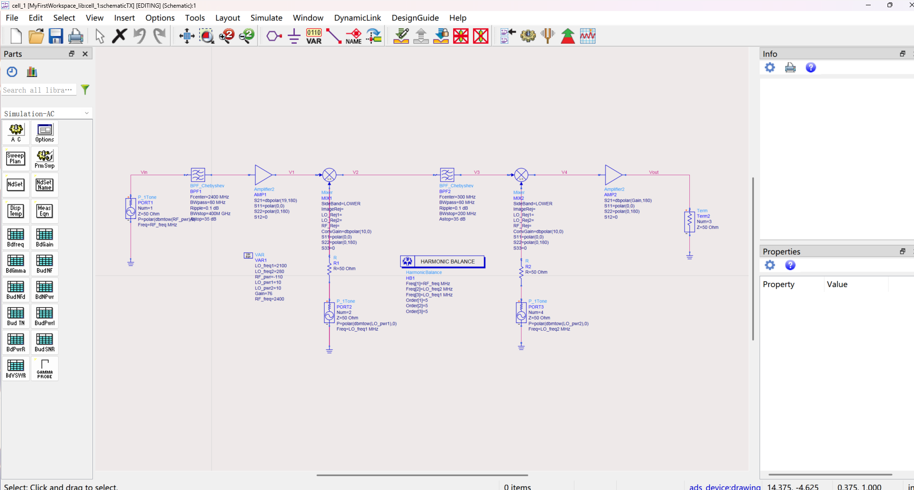
图1 超外差接收机谐波平衡仿真原理图
图中输入端口 PORT1 的频率变量为 RF_freq，输入功率为 RF_pwr。由于接收机通常处理很弱的天线信号，本实验把射频输入功率设为 -110 dBm，用来模拟微弱接收信号。PORT2 和 PORT3 分别作为两级本振源，功率均设为 10 dBm，本振频率分别为 LO_freq1 和 LO_freq2。
第一只带通滤波器以 2400 MHz 为中心频率，作用是保证进入前置放大器的是目标射频频段。AMP1 的增益设置为 19 dB，噪声系数较低，用于提高前端信号电平并改善后级噪声贡献。MIX1 采用低边带输出，转换增益为 10 dB，使 2.4 GHz 输入与 2.1 GHz 本振形成 300 MHz 中频。BPF2 的中心频率设置为 300 MHz，用来选出第一中频分量。MIX2 同样选择低边带，使 300 MHz 中频与 280 MHz 本振得到 20 MHz 输出，最后通过 AMP2 的可变增益把输出提高到便于观察的电平。
3.2 设置谐波平衡仿真频率
完成原理图连接后，需要对谐波平衡控制器进行设置。接收机中同时存在射频输入、第一本振和第二本振，三者都会参与混频，因此必须把这三个频率都加入基波频率列表。每个基波的阶数设置为 5，最大混频阶数设置为 4，能够覆盖主要的和频、差频和高阶组合分量。
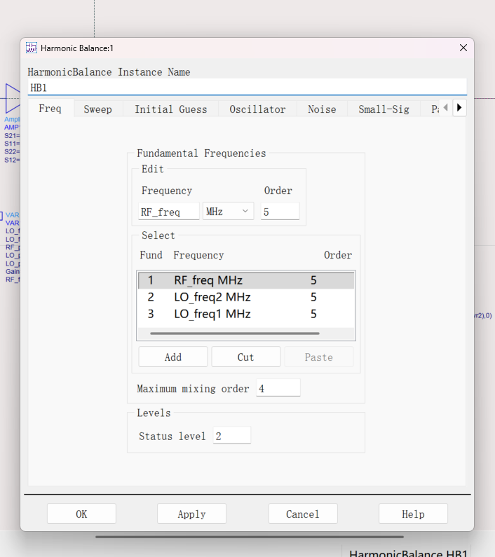
图2 谐波平衡仿真基波频率设置
该窗口中最关键的设置是 RF_freq、LO_freq2 和 LO_freq1 三个基波频率。若只设置射频频率而遗漏本振频率，混频器不会正确产生变频结果；若本振频率加入顺序或单位设置错误，输出频谱中 300 MHz 和 20 MHz 的目标分量也会随之偏移。因此，在运行仿真前先检查基波列表和阶数，是保证频谱结果可信的必要步骤。
3.3 设置变量参数
变量模块集中保存本实验的主要参数，便于在原理图中统一调用和修改。该方法比在每个器件中直接输入固定数值更清晰，也便于后续进行参数扫描或对比不同接收机指标。
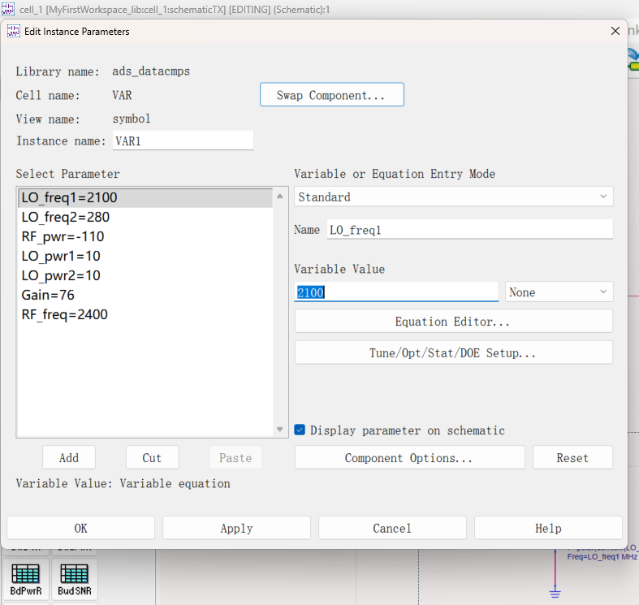
图3 接收机变量参数设置
表3 主要变量及含义
变量 | 取值 | 说明
RF_freq | 2400 MHz | 射频输入信号频率
RF_pwr | -110 dBm | 输入端微弱射频信号功率
LO_freq1 | 2100 MHz | 第一本振频率，用于得到 300 MHz 中频
LO_freq2 | 280 MHz | 第二本振频率，用于得到 20 MHz 输出
LO_pwr1 | 10 dBm | 第一本振功率
LO_pwr2 | 10 dBm | 第二本振功率
Gain | 76 dB | 后级可变增益放大器增益

从变量设置可以直接看出本实验的链路预算思路：输入信号功率很小，接收机需要依靠前置放大、两级混频转换增益和后级可变增益共同提高输出电平。由于总增益较大，最终输出端出现正 dBm 量级结果并不矛盾，而是与输入功率和各级增益叠加相对应。
3.4 观察第一次变频后的中频分量
谐波平衡仿真完成后，首先观察第一混频器输出节点 V2 的频谱。该节点位于第一混频器之后、第一中频滤波器之前，能够反映第一下变频是否产生预期的 300 MHz 中频分量。
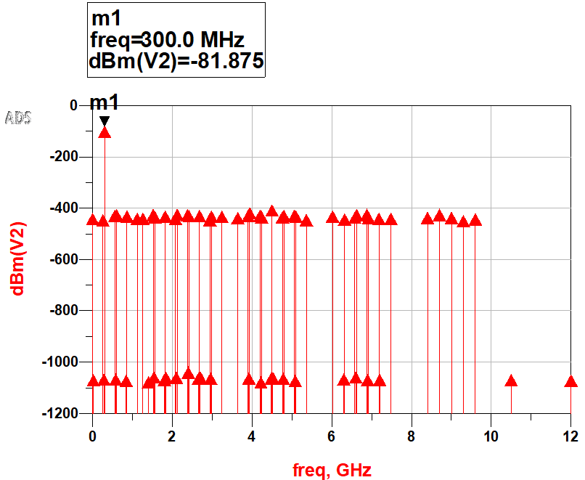
图4 第一混频器输出节点 V2 的频谱
图中标记 m1 位于 300.0 MHz，dBm(V2) 约为 -81.875 dBm。该结果与 2400 MHz 射频输入和 2100 MHz 第一本振的差频关系一致，说明第一混频级已经把射频信号正确搬移到第一中频。频谱中还可以看到多个高频组合分量，它们来自输入信号、本振信号以及谐波阶数内的混频产物。后续的 300 MHz 带通滤波器正是为了保留目标中频并抑制这些非目标分量。
3.5 观察第二次变频后的低频分量
第二个重点节点是 V4，它位于第二混频器输出端、后级可变增益放大器输入端。该节点用于检查 300 MHz 第一中频与 280 MHz 第二本振混频后是否能够得到 20 MHz 低频分量。
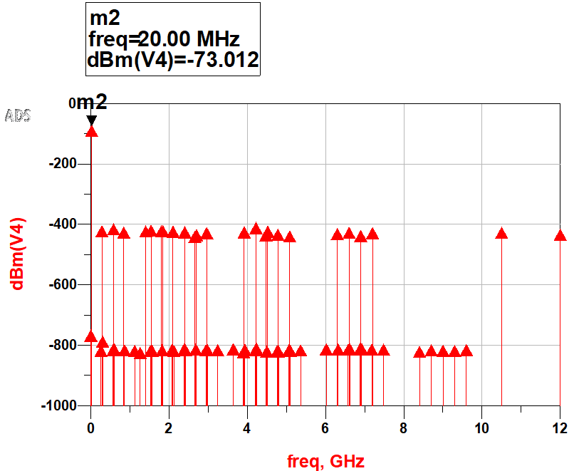
图5 第二混频器输出节点 V4 的频谱
标记 m2 显示频率为 20.00 MHz，dBm(V4) 约为 -73.012 dBm。该结果符合 300 MHz - 280 MHz = 20 MHz 的低边带混频关系，说明第二次下变频设置正确。与 V2 节点相比，V4 节点的目标分量频率已经明显降低，接收机完成了从射频到低中频或基带附近频率的转换。
3.6 观察最终输出频谱
最终输出端 Vout 位于可变增益放大器之后，是判断接收机输出能力和频率转换是否完整的关键节点。由于 AMP2 设置了较大增益，Vout 处的 20 MHz 分量应明显高于 V4 节点。
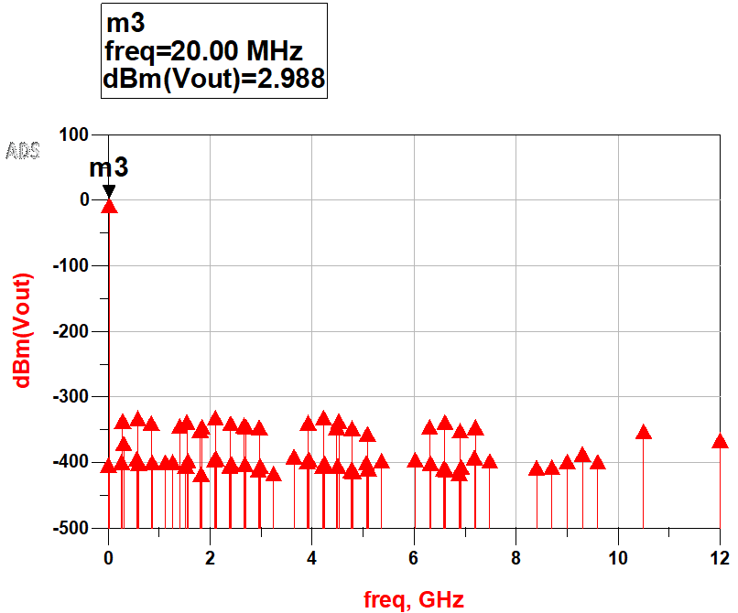
图6 接收机输出端 Vout 的频谱
图中标记 m3 位于 20.00 MHz，dBm(Vout) 约为 2.988 dBm。输出主分量频率与目标值一致，且电平较 V4 节点显著提高，说明后级可变增益放大器起到了主要输出放大作用。结合输入功率 -110 dBm 可以估算总链路增益约为 113 dB，这与后续增益预算曲线的最终增益水平相吻合。
表4 关键节点仿真结果
观测节点 | 目标频率 | 仿真电平 | 结论
V2 | 300 MHz | -81.875 dBm | 第一混频级得到第一中频
V4 | 20 MHz | -73.012 dBm | 第二混频级得到低频输出分量
Vout | 20 MHz | 2.988 dBm | 后级放大后输出电平达到预期

3.7 建立频率转换交流仿真与预算分析
在完成频谱验证后，继续建立频率转换交流仿真，用于分析接收机的增益预算和噪声系数预算。该仿真原理图在原接收机链路基础上加入 AC 控制器、预算增益测量和预算噪声测量，输入频率设置在 2.4 GHz，并启用频率转换计算，使软件能够沿接收机链路把射频输入与变频后的输出联系起来。
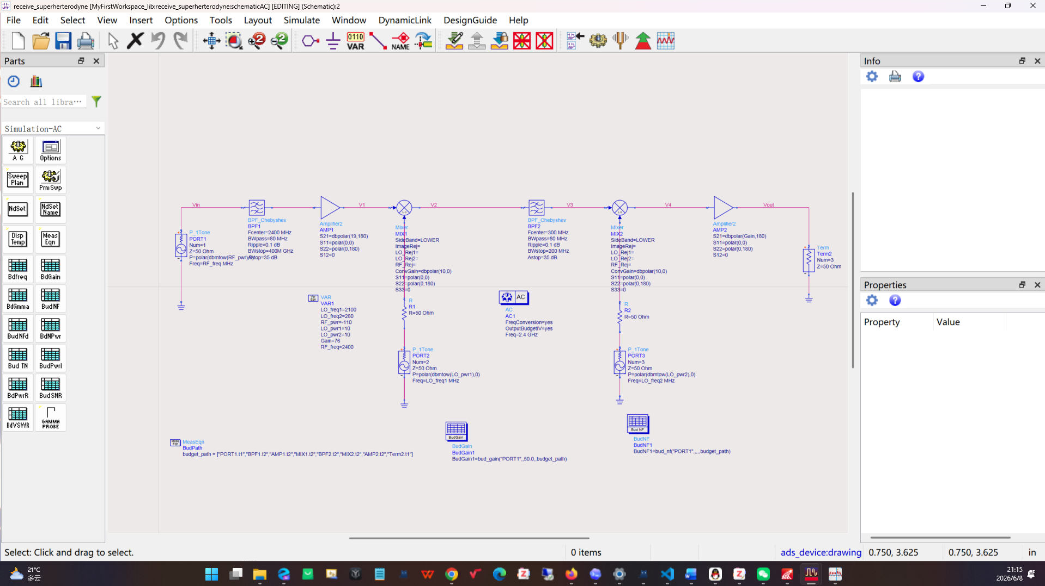
图7 频率转换交流仿真与预算测量原理图
图中预算测量组件放置在接收机原理图下方，与主信号链路相互对应。预算分析不是只看 Vout 的最终数值，而是把输入端、滤波器、放大器、混频器和输出端组成一条明确的级联路径。这样可以判断每一级对系统总增益和噪声系数的贡献，避免只凭最终输出电平判断接收机性能。
3.8 设置预算增益函数
预算增益函数用于计算从输入端口开始、沿指定接收路径到输出端的累计增益。输入端口阻抗按 50 Ω 处理，与原理图中端口和终端负载保持一致。这样得到的增益曲线能够反映真实级联系统中滤波器损耗、放大器增益和混频器转换增益的叠加结果。
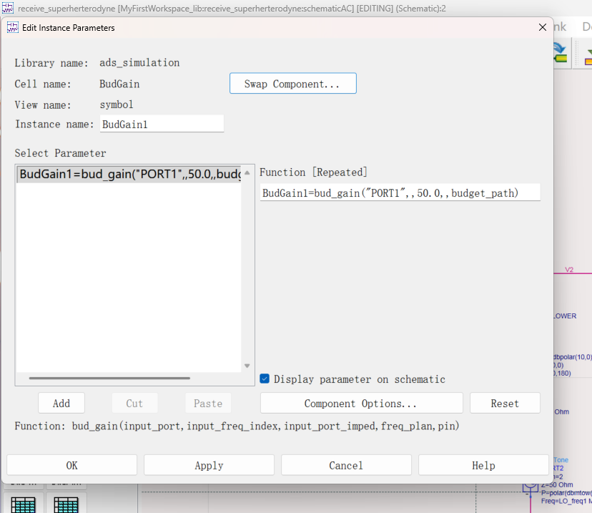
图8 预算增益函数参数设置
该窗口中预算增益函数的输入端选择为 PORT1，路径变量引用前面定义的预算路径。设置完成后，ADS 会从输入端开始逐级统计增益，而不是孤立地计算某一个器件。对于接收机这种包含两级混频的系统，预算函数必须能够识别频率转换过程，否则增益链路会在混频器处断开。
3.9 设置预算路径
预算路径决定了软件按照什么顺序经过各个器件。接收机的实际信号路径依次为输入端口、射频带通滤波器、前置放大器、第一混频器、中频带通滤波器、第二混频器、可变增益放大器和输出终端。只有路径顺序与原理图的信号流向一致，预算曲线才能表示完整接收机。
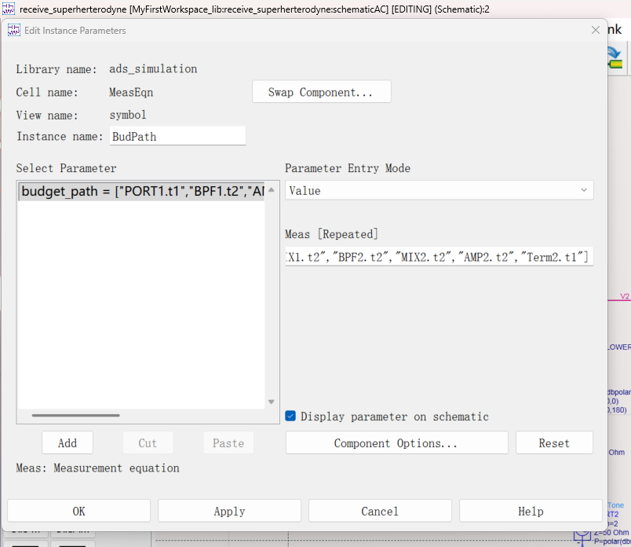
图9 预算路径参数设置
该窗口用于选择预算路径中的端口和器件连接关系。路径设置正确后，软件才能把总增益分配到每一个级联模块上。若路径遗漏某一级，增益预算图会缺少对应模块，最终结果也不能代表完整接收机。本实验路径覆盖了输入滤波、前置放大、两次混频、中频滤波、后级放大和输出端，因此适合用于完整链路分析。
3.10 分析增益预算结果
运行频率转换交流仿真后，得到接收机各级累计增益曲线。横轴按照预算路径列出各个器件节点，纵轴为累计预算增益，曲线的斜率和跳变量反映对应器件对链路增益的贡献。
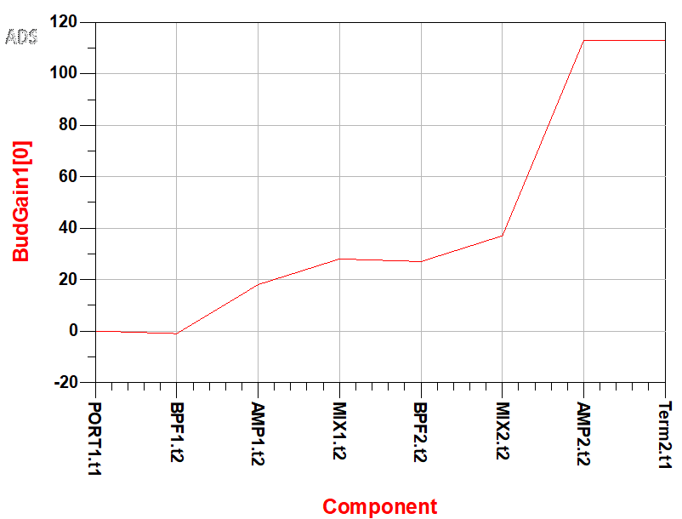
图10 接收机预算增益曲线
从曲线可以看出，输入滤波器之后增益略有下降，这是滤波器插入损耗造成的；经过 AMP1 后累计增益明显上升，说明前置放大器对弱射频信号进行了有效提升；经过 MIX1 后增益继续增加，体现混频器的转换增益；中频滤波器处曲线略有回落或基本保持，反映滤波器损耗；经过 MIX2 后增益再次上升；到 AMP2 后曲线出现最大幅度跃升，最终累计增益接近 113 dB。该结果与输入 -110 dBm、输出约 2.988 dBm 的频谱结果相互对应。
3.11 分析噪声系数预算结果
噪声系数预算曲线用于观察接收机链路中噪声性能的逐级变化。接收机的灵敏度很大程度上由前端噪声决定，因此该曲线比单独观察输出功率更能反映接收机是否具有合理的弱信号接收能力。
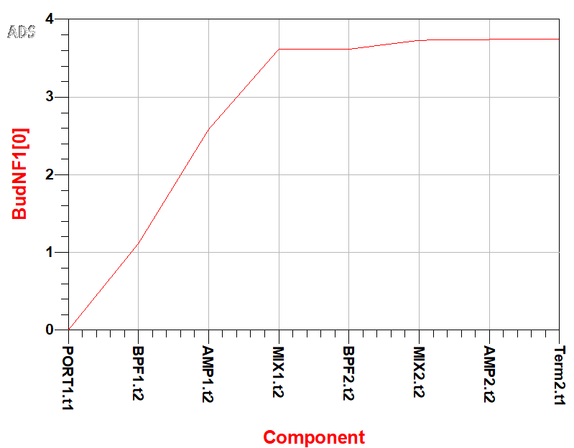
图11 接收机预算噪声系数曲线
曲线在输入滤波器和前置放大器附近上升较快，说明前端损耗与前级噪声对总噪声系数影响最明显。经过第一混频器后噪声系数继续增加，但后续滤波器、第二混频器和可变增益放大器引起的增量相对较小，这是因为前级增益已经对后级噪声贡献起到了一定抑制作用。最终噪声系数约稳定在 3.7 dB 左右，说明该接收链路在获得较大增益的同时，前端噪声仍处在可接受范围内。
3.12 结果一致性核对
完成所有仿真后，需要把频率转换结果、输出电平和预算曲线放在一起核对。V2 节点的 300 MHz 结果说明第一混频器和第一本振设置正确；V4 节点的 20 MHz 结果说明第二混频器和第二本振设置正确；Vout 节点仍保持 20 MHz，说明后级放大器只改变幅度，没有改变目标输出频率。
从电平变化看，V2 处约 -81.875 dBm，V4 处约 -73.012 dBm，Vout 处约 2.988 dBm。前两个节点的提升主要来自混频器转换增益和滤波后的目标分量选择，最后一个节点的明显提升主要来自 AMP2 的 76 dB 增益。该变化顺序与原理图中的模块顺序一致。
从预算增益看，最终累计增益约为 113 dB，与 -110 dBm 输入信号变为约 3 dBm 输出信号相吻合。从预算噪声看，最终噪声系数稳定在约 3.7 dB，且主要增长发生在前端和第一次混频附近。这说明接收链路既实现了所需的两次下变频，也体现出接收机设计中前端噪声控制的重要性。
经过上述核对，可以确认本实验的原理图连接、频率变量设置、谐波平衡仿真、频率转换交流仿真和预算路径设置之间是相互一致的。若其中任一环节设置错误，至少会在频率位置、输出电平或预算曲线连续性中表现出来。
4 实验讨论
4.1 频率设置对结果的影响
本实验中最容易出错的是频率单位和边带选择。ADS 原理图中频率变量以 MHz 为单位使用，而数据窗口横轴以 GHz 显示。如果只看横轴刻度而忽略单位，容易把 300 MHz 看成 0.3 GHz 附近的低频点，从而误判频谱结果。实际分析时应以标记框显示的频率数值为准，并结合频率规划公式检查。
两级混频器均选择低边带输出，因此第一中频应为 2400 MHz 与 2100 MHz 的差频，第二输出应为 300 MHz 与 280 MHz 的差频。如果混频器边带选项设置为高边带，第一混频后会更偏向和频分量，后续 300 MHz 滤波器也无法正确选出目标信号。由此可见，边带设置与滤波器中心频率必须同时匹配。
4.2 谐波阶数与混频阶数的选择
谐波平衡仿真需要在准确性和计算量之间折中。本实验把三个基波频率的阶数都设为 5，最大混频阶数设为 4，能够观察到主要组合频率和目标中频分量。如果阶数过低，频谱中的某些混频产物可能不会被计算出来；如果阶数过高，仿真时间会增加，而且结果图中会出现更多无关谱线，反而降低分析效率。
从 V2、V4 和 Vout 的频谱可以看到，目标分量之外仍然存在许多杂散谱线。系统级仿真的价值正在于可以提前观察这些分量的位置和相对大小，再决定滤波器通带、阻带、阶数和放大器增益是否需要调整。在实际射频接收机中，杂散抑制和镜像抑制往往与灵敏度一样重要。
4.3 增益与噪声预算的工程意义
增益预算曲线表明，本实验接收机的总增益主要由前置放大器、两级混频转换增益和后级可变增益放大器共同提供。其中 AMP2 的 76 dB 增益使最终输出电平显著提高，但系统设计不能只追求输出功率。如果后级增益过大，虽然仿真中可以得到较高输出，但实际电路中可能引入压缩、饱和和动态范围不足等问题。
噪声预算曲线说明，接收机前端器件对总噪声系数影响最明显。输入滤波器的插入损耗会直接恶化信噪比，因此实际设计中应尽量降低前端滤波器损耗；前置放大器应兼顾高增益和低噪声，以压低后续混频器和放大器的噪声贡献。后级虽然也有噪声，但在前级已有较高增益的情况下，对总噪声系数的影响相对较小。
通过同时观察频谱、增益预算和噪声预算，可以从三个角度验证接收机：频谱验证频率转换是否正确，增益预算验证输出电平是否由合理的器件链路产生，噪声预算验证弱信号接收能力是否受到前端噪声限制。这种分析方式比单独看输出端功率更完整。
4.4 实验收获与改进方向
通过本实验可以认识到，超外差接收机并不是简单把几个射频模块串联起来，而是需要围绕频率规划、滤波中心频率、本振功率、混频边带、增益分配和噪声控制进行整体设计。任何一个参数不匹配，都可能导致目标频率消失、输出电平异常或预算曲线不连续。
后续可以在本实验基础上继续改变输入功率、后级增益、滤波器带宽和本振频率，观察输出电平、杂散分布和噪声系数的变化。也可以增加镜像频率输入或带外干扰源，进一步比较射频滤波器和中频滤波器对接收机选择性的影响。这样能够把系统级仿真从验证固定结果扩展为接收机性能优化。
本实验最终在 V2 节点得到 300 MHz 第一中频，在 V4 和 Vout 节点得到 20 MHz 目标输出，增益预算和噪声预算也与链路设置一致，说明超外差接收机的两级下变频过程、增益分配和噪声分析均完成了预期验证。
4.5 可能问题与排查思路
表5 仿真中常见问题及处理
现象 | 可能原因 | 处理方法
目标频率不在 300 MHz 或 20 MHz | 本振频率、单位或混频边带设置错误 | 重新核对频率变量，按差频关系检查两级混频结果
频谱中目标分量很弱 | 输入功率、转换增益或放大器增益设置不合理 | 检查端口功率和各级增益，确认滤波器没有衰减目标频率
预算曲线缺少某个模块 | 预算路径没有包含完整器件连接 | 按实际信号流向重新选择输入端、滤波器、放大器、混频器和终端
噪声系数异常偏高 | 前端滤波损耗过大或前置放大器噪声设置不合理 | 降低前端插入损耗，提高前级低噪声放大器性能
仿真耗时过长 | 谐波阶数或最大混频阶数设置过高 | 在保证目标分量可见的前提下适当降低阶数

排查时应先检查频率，再检查幅度，最后检查预算路径。频率错误会直接导致目标谱线位置不正确；幅度错误通常表现为输出功率与增益预算不一致；预算路径错误则会导致曲线不连续或无法反映完整链路。按照这个顺序排查，可以较快定位问题来源。

